Областное государственное бюджетное  
профессиональное образовательное учреждение  
«Черемховский медицинский колледж им. Турышевой А.А.»

**РАБОЧАЯ ПРОГРАММА**учебной дисциплины  
«Основы микробиологии и иммунологии»  
**для специальности** 33.02.01 Фармация

4

2022 г

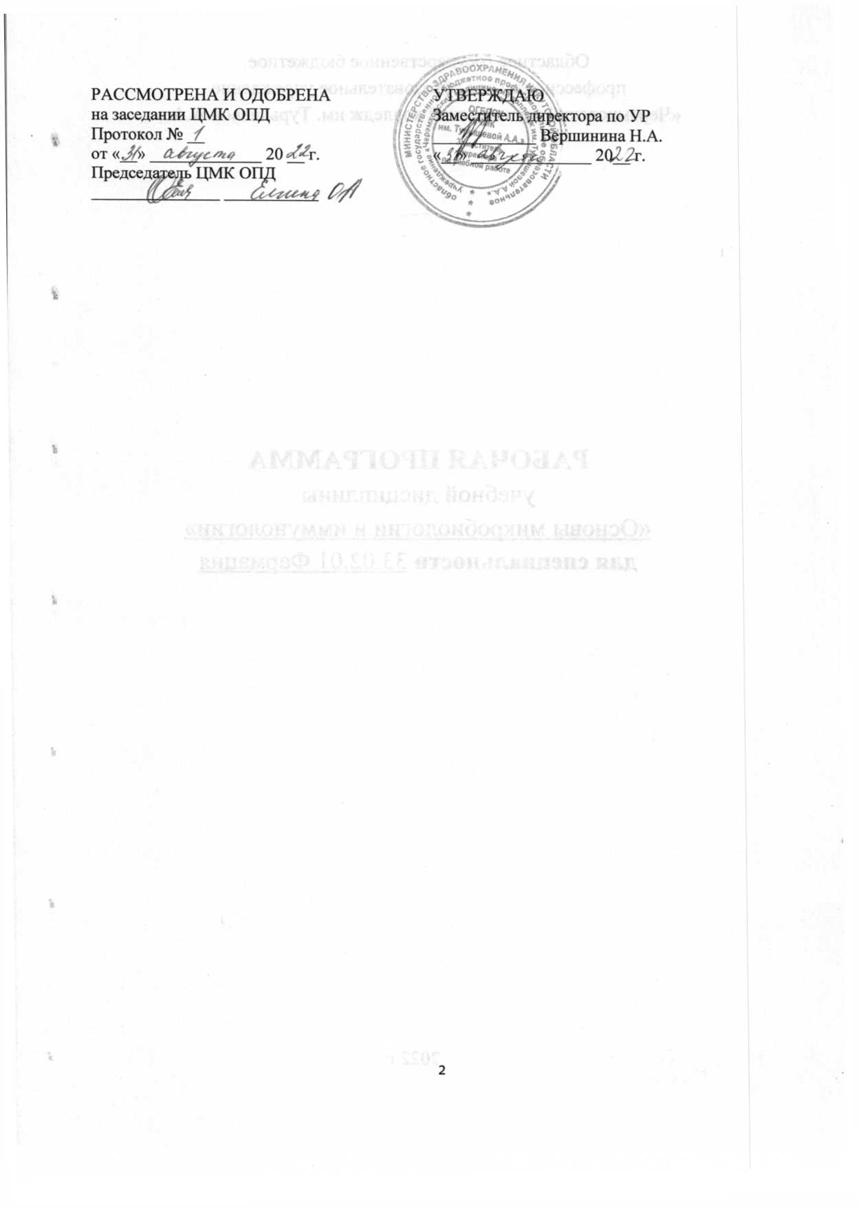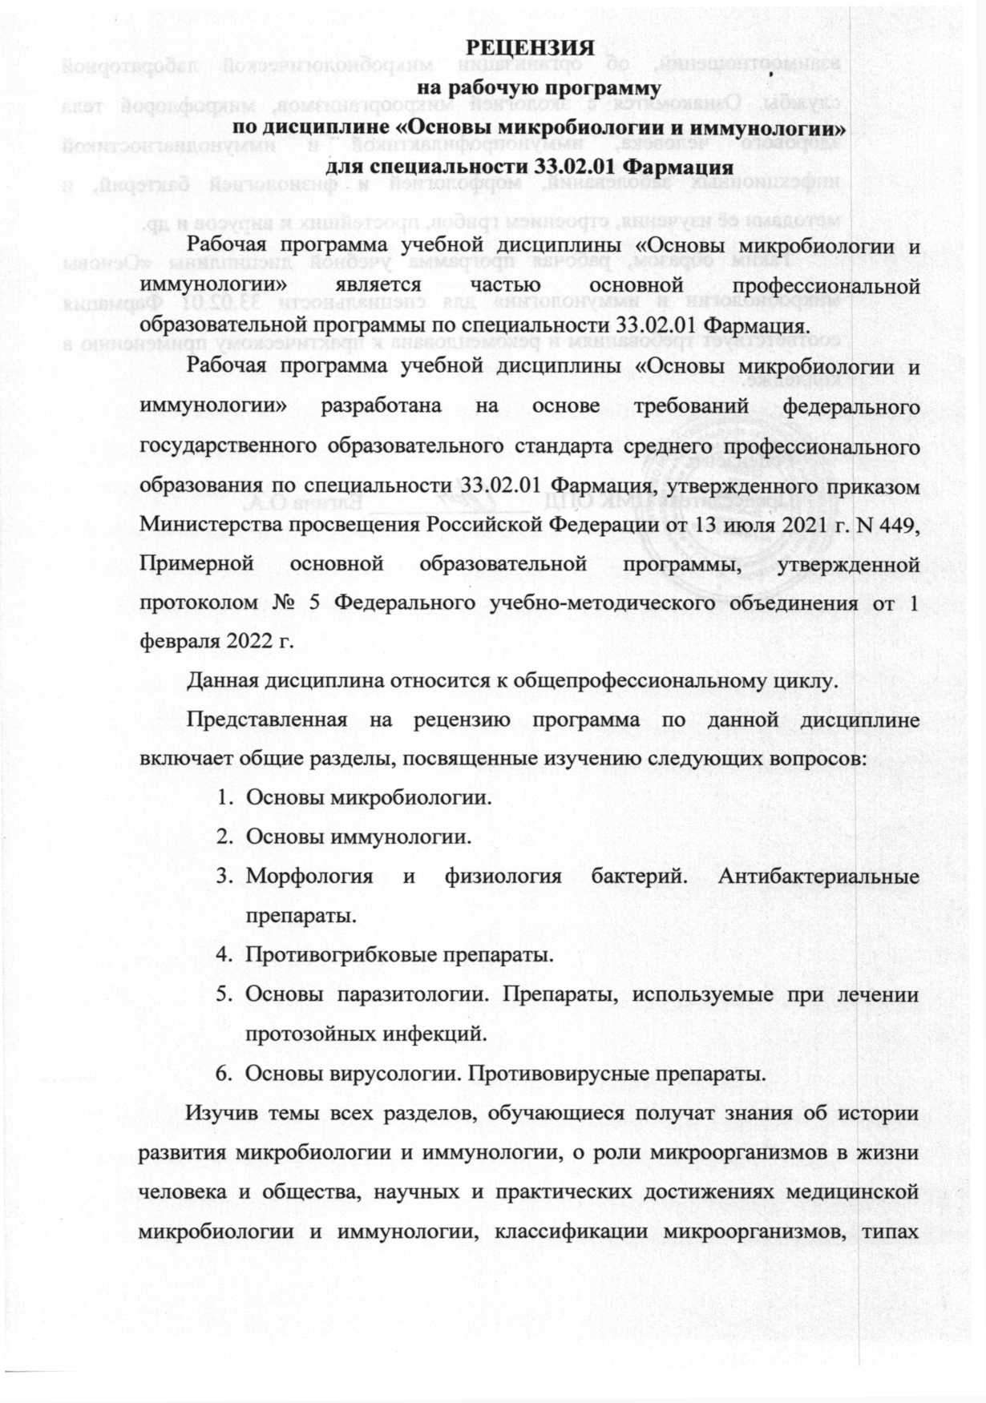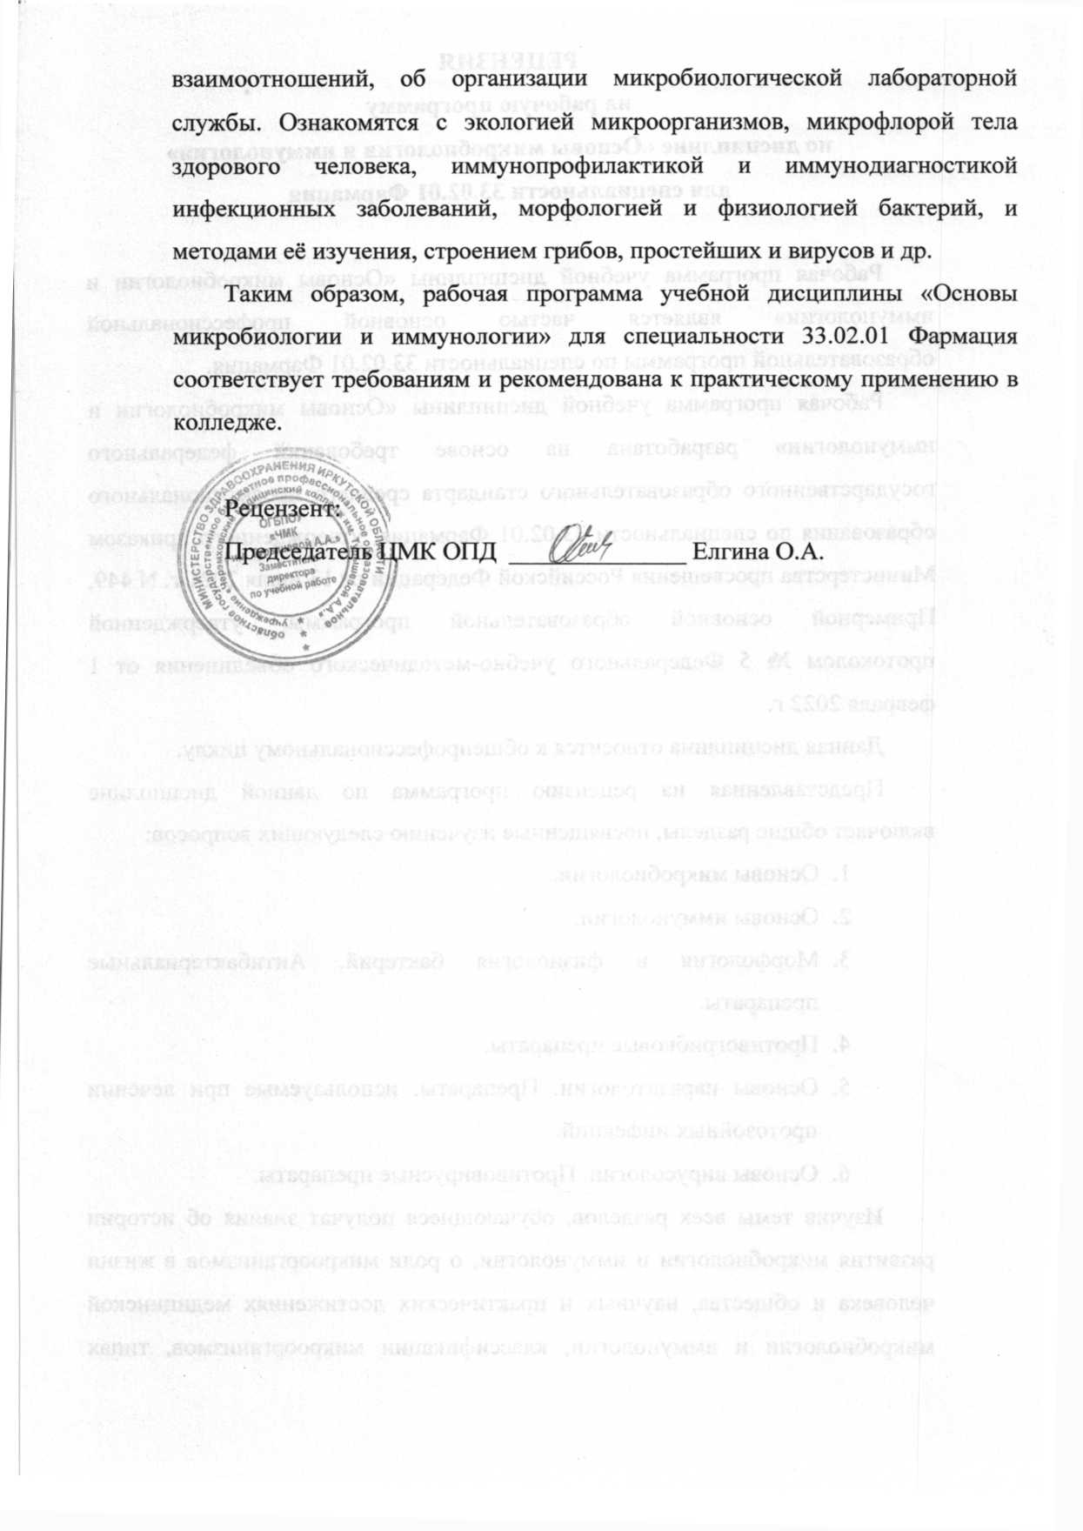

Рабочая программа учебной дисциплины «Основы микробиологии и иммунологии» разработана на основе требований федерального государственного образовательного стандарта среднего профессионального образования по специальности 33.02.01 Фармация, утвержденного приказом Министерства просвещения Российской Федерации от 13 июля 2021 г. N 449, Примерной основной образовательной программы, утвержденной протоколом № 5 Федерального учебно-методического объединения от 1 февраля 2022 г.

**Организация-разработчик:** областное государственное бюджетное профессиональное образовательное учреждение «Черемховский медицинский колледж им. Турышевой А.А.»

**Авторы-разработчики:** Вершинина Н.А., зам. директора по УР; Ахметсафина Р.Р., методист

# **СОДЕРЖАНИЕ**

|  |  |
| --- | --- |
|  | стр. |
| ПАСПОРТ РАБОЧЕЙ ПРОГРАММЫ УЧЕБНОЙ ДИСЦИПЛИНЫ | 5 |
| СТРУКТУРА И СОДЕРЖАНИЕ УЧЕБНОЙ ДИСЦИПЛИНЫ | 8 |
| УСЛОВИЯ РЕАЛИЗАЦИИ РАБОЧЕЙ ПРОГРАММЫ УЧЕБНОЙ ДИСЦИПЛИНЫ | 18 |
| КОНТРОЛЬ И ОЦЕНКА РЕЗУЛЬТАТОВ ОСВОЕНИЯ УЧЕБНОЙ ДИСЦИПЛИНЫ | 20 |

**1. ПАСПОРТ РАБОЧЕЙ ПРОГРАММЫ УЧЕБНОЙ ДИСЦИПЛИНЫ**

**1.1. Место дисциплины в структуре основной образовательной программы**

Рабочая программа учебной дисциплины является частью основной профессиональной образовательной программы, составлена в соответствии с ФГОС по специальности 33.02.01 Фармация.

**1.2. Место учебной дисциплины в структуре основной профессиональной образовательной программы**

Учебная дисциплина входит в общепрофессиональный цикл. Особое значение дисциплина имеет при формировании и развитии ПК 1.11, ПК 2.5, ОК 01, ОК 02, ОК 03, ОК 04, ОК 09.

**1.3 Цели  и  задачи учебной дисциплины - требования к результатам освоения учебной дисциплины**

В результате освоения учебной дисциплины обучающийся должен уметь:

- дифференцировать возбудителей инфекционных заболеваний;

- проводить анализ состояния микробиоты человека;

- применять современные технологии и давать обоснованные рекомендации;

- оказывать консультативную помощь в целях обеспечения ответственного самолечения при отпуске товаров аптечного ассортимента с учетом знания классификации микроорганизмов;

- соблюдать правила санитарно-гигиенического режима, охраны труда, техники безопасности и противопожарной безопасности, порядок действия при чрезвычайных ситуациях.

В результате освоения учебной дисциплины обучающийся должен знать:

- основные положения микробиологии и иммунологии;

- роль микроорганизмов в жизни человека;

- значение микробиологии как основы профилактической медицины в деятельности аптечных организаций;

- значение экологии микроорганизмов в сохранении здоровья человека;

- морфология, физиология, классификация, методы их изучения;

- основные методы стерилизации и дезинфекции в аптеке;

- основы эпидемиологии инфекционных болезней, пути заражения, локализацию микроорганизмов в теле человека;

- основы химиотерапии и химиотерапии инфекционных заболеваний;

- факторы иммунной защиты, принципы иммунопрофилактики, классификация иммунобиологических лекарственных препаратов;

- правовые основы иммунопрофилактики.

При изучении дисциплины у студентов формируются следующие компетенции:

ОК 01. Выбирать способы решения задач профессиональной деятельности применительно к различным контекстам.

ОК 02. Осуществлять поиск, анализ и интерпретацию информации, необходимой для выполнения задач профессиональной деятельности.

ОК 03. Планировать и реализовывать собственное профессиональное и личностное развитие.

ОК 04. Работать в коллективе и команде, эффективно взаимодействовать с коллегами, руководством, клиентами.

ОК 09. Использовать информационные технологии в профессиональной деятельности.

ПК 1.11. Соблюдать правила санитарно-гигиенического режима, охраны труда, техники безопасности и противопожарной безопасности, порядок действия при чрезвычайных ситуациях.

ПК 2.5. Соблюдать правила санитарно-гигиенического режима, охраны труда, техники безопасности и противопожарной безопасности, порядок действий при чрезвычайных ситуациях.

**1.4. Количество часов на освоение программы учебной дисциплины:**

максимальной учебной нагрузки обучающегося 62 часа, в том числе:

обязательной аудиторной учебной нагрузки обучающегося 50 часов;

самостоятельной работы обучающегося 12 часов.

**2. СТРУКТУРА И СОДЕРЖАНИЕ УЧЕБНОЙ ДИСЦИПЛИНЫ**

**2.1. Объем дисциплины и виды учебной работы:**

|  |  |
| --- | --- |
| **Вид учебной работы** | **Объем часов** |
| **Максимальная учебная нагрузка (всего)** | **62** |
| **Обязательная аудиторная учебная нагрузка (всего)** | **50** |
| в том числе: |  |
| теоретические занятия | 30 |
| практические занятия | 20 |
| **Самостоятельная работа обучающегося (всего)** | **12** |
| **Промежуточная аттестация в форме дифференцированного зачета** | |

**2.2. Тематический план и содержание учебной дисциплины «Основы микробиологии и иммунологии»**

|  |  |  |  |
| --- | --- | --- | --- |
| **Наименование разделов и тем** | **Содержание учебного материала, практические занятия, самостоятельная работа обучающихся.** | **Объем часов** | **Коды**  **компетенций,**  **формированию**  **которых**  **способствует**  **элемент программы** |
| **Раздел 1. Основы микробиологии** | | **8/2/4** |  |
| **Тема 1.1.** Предмет и задачи микробиологии. Этапы развития науки | **Содержание учебного материала** | 2 | ПК 1.11, ПК 2.5, ОК 02, ОК 04 |
| Предмет и задачи медицинской микробиологии и иммунологии. История развития микробиологии и иммунологии. Роль микроорганизмов в жизни человека и общества. Научные и практические достижения медицинской микробиологии и иммунологии |
| **Самостоятельная работа** | 2 |
| Подготовить сообщения по вопросам истории и развития науки микробиологии, ее современных достижениях и использовании микроорганизмов на благо человека и о проблемах борьбы с ними |
| **Тема 1.2.** Классификация микроорганизмов. Типы взаимоотношений.Организация микробиологической лабораторной службы | **Содержание учебного материала** | 2 | ПК 1.11, ПК 2.5, ОК 02, ОК 04 |
| Прокариоты и эукариоты. Принципы классификации микроорганизмов на бактерии, грибы, простейшие, вирусы. Характер взаимоотношений микро- и макроорганизмов: нейтрализм и симбиоз. Симбиотические отношения: мутуализм, комменсализм, паразитизм, характеристика каждого типа взаимоотношений, их значение для человека. Классификация микроорганизмов по степени их биологической опасности. Номенклатура микробиологических лабораторий, их структура и оснащение базовой лаборатории. Правила работы в микробиологической лаборатории. Техника безопасности при работе с инфицированным материалом |
| **Практическое занятие** | 2 |  |
| Микробиологическая лаборатория, устройство, оснащение, правила работы, режим работы |
| **Тема 1.3.** Экология микроорганизмов. Микрофлора тела здорового человека | **Содержание учебного материала** | 2 | ПК 1.11, ПК 2.5, ОК 01, ОК 02 |
| Понятие об экологии микроорганизмов. Роль почвы, воды, воздуха, пищевых продуктов в распространении возбудителей инфекционных болезней. Влияние химических факторов, механизм их действия на микроорганизмы. Понятие о дезинфекции. Профилактическая дезинфекция. Методы, средства, применяемые в аптеке. Понятие «нормальная микрофлора человека». Роль нормальной микрофлоры для жизнедеятельности и здоровья человека: защита организма от патогенных микробов, стимуляция иммунной системы, участие в метаболических процессах и поддержании их баланса. Формирование микробиоциноза и его изменения в процессе жизнедеятельности человека. Дисбактериоз, причины, симптомы, методы исследования, корреляция |
| **Самостоятельная работа** | 1 |
| Создание презентаций на тему «Нормальная микрофлора различных биотопов» |
| **Тема 1.4.** Понятие об инфекционном и эпидемическом процессах | **Содержание учебного материала** | 2 | ПК 1.11, ПК 2.5, ОК 01, ОК 02 |
| Понятие «инфекционный процесс». Факторы, влияющие на возникновение, течение и исход инфекционного процесса. Динамика инфекционного процесса. Характерные особенности инфекционных болезней. Периоды и формы инфекционной болезни. Источник инфекции. Понятие об эпидемическом процессе. Влияние социальных и природных факторов на течение эпидемического процесса. Механизмы передачи возбудителей инфекции. Пути передачи возбудителей инфекции. Природная очаговость инфекционных болезней. Восприимчивость коллектива к инфекции. Противоэпидемические мероприятия. Эколого-эпидемическая классификация инфекционных болезней |
| **Самостоятельная работа** | 1 |  |
| Составить схему динамики инфекционного процесса с характеристикой всех периодов. Составить таблицу «Звенья эпидемического процесса» с подробной характеристикой каждого звена |
| **Раздел 2. Основы иммунологии** | | **8/4/1** |  |
| **Тема 2.1.** Понятие об иммунитете, его значение для человека и общества | **Содержание учебного материала** | 2 | ПК 1.11, ПК 2.5, ОК 09 |
| Понятие об иммунитете, его значение для человека и общества. Неспецифические факторы защиты, анатомо-физиологические барьеры |
| **Самостоятельная работа** | 1 |
| Составить опорный конспект «Анатомо - физиологические барьеры», схему неспецифических факторов защиты: клеточных, гуморальных, составить тематический глоссарий, кроссворд |
| **Тема 2.2.** Виды иммунитета. Иммунокомпетентные органы и ткани | **Содержание учебного материала** | 2 | ПК 1.11, ПК 2.5, ОК 09 |
| Виды иммунитета. Центральные, периферические органы иммунной системы. Понятие антиген, структура, свойства антигена и условия, определяющие антигенные свойства, антигены микроорганизмов |
| **Практическое занятие** | 2 |
| Методы иммунодиагностики и иммунопрофилактики инфекционных болезней. Постановка простейших серологических реакций и учёт результатов |
| **Тема 2.3.** Специфический иммунный ответ. Иммунный статус | **Содержание учебного материала** | 2 | ПК 1.11, ПК 2.5, ОК 02 |
| Этапы специфического иммунного ответа. Иммунокомпетентные клетки. Основные формы иммунного реагирования. Иммунологическая память. Иммунологическая толерантность. Противовирусный иммунитет. Особенности противогрибкового иммунитета. Понятие об иммунном статусе.Иммунодефициты. Классификация, этиология иммунодефицитов. Гиперчувствительность немедленного, замедленного типа. Кожно-аллергические пробы |
| **Тема 2.4.**  Иммунопрофилактика и иммунодиагностика инфекционных заболеваний | **Содержание учебного материала** | 2 | ПК 1.11, ПК 2.5, ОК 01, ОК 04 |
| Понятие об иммунопрофилактике инфекционных заболеваний.  Медицинские иммунобиологические препараты: вакцины, иммуноглобулины и иммунные сыворотки, эубиотики, бактериофаги, иммуномодуляторы, диагностические препараты, их состав, назначение |
| **Практическое занятие** | 2 |
| Иммунопрофилактика и иммунодиагностика инфекционных заболеваний |
| **Раздел 3. Морфология и физиология бактерий. Антибактериальные препараты** | | **8/10/4** |  |
| **Тема 3.1.** Морфология и физиология бактерий и методы её изучения | **Содержание учебного материала** | 2 | ПК 1.11, ПК 2.5, ОК 01, ОК 02, ОК 03, ОК 04, ОК 09 |
| Классификация бактерий по Берджи. Принципы подразделения бактерий на группы. Особенности морфологии микоплазм, хламидий, риккетсий, актиномицетов. Формы бактерий: кокковидная, палочковидная, извитая. Структура бактериальной клетки: основные и дополнительные структуры. Химический состав бактериальной клетки. Ферменты бактерий. Питание, дыхание, рост и размножение бактерий. Питательные среды, их назначение, применение. Первичный посев и пересев. Условия культивирования бактерий. Термостат, правила эксплуатации. Выделение чистой культуры бактерий. Культуральные и биохимические свойства бактерий. |
| **Практическое занятие** | 2 | ПК 1.11, ПК 2.5, ОК 01, ОК 02, ОК 03, ОК 04, ОК 09 |
| Изучение морфологии бактерий. Микроскопические методы изучения морфологии бактерий: виды микроскопов, методы окраски. Дифференциация бактерий по морфологическим и тинкториальным свойствам. Приготовление препаратов из разного нативного материала и культуры микроорганизмов, окраска простым и сложными методами, микроскопия в иммерсии, описание препарата. Правила техники безопасности при проведении микроскопических исследований |
| **Практическое занятие** | 2 |
| Культивирование бактерий, изучение культуральных свойств. Питательные среды, их назначение, применение. Первичный посев и пересев. Условия культивирования бактерий. Термостат, правила эксплуатации. Выделение чистой культуры бактерий |  |
| **Тема 3.2.** Основы химиотерапии инфекционных болезней | **Содержание учебного материала**  История открытия и производства антибактериальных препаратов. Классификация химиотерапевтических препаратов: антибиотики, фторхинолоны, производные оксихинолина, противотуберкулёзные, нитрофурановые и другие препараты. Классификация антибиотиков по происхождению, по антибактериальному спектру действия (АБС).Классификация по механизму воздействия на бактериальные структуры. Антибиотики, нарушающие синтез клеточной стенки бактерий; нарушающие функционирование цитоплазматической мембраны, нарушающие синтез белка | 2 | ПК 1.11, ПК 2.5, ОК 01, ОК 02, ОК 03, ОК 04, ОК 09 |
| **Практическое занятие** | 2 | ПК 1.11, ПК 2.5, ОК 01, ОК 02, ОК 03, ОК 04, ОК 09 |
| Принципы лечения, профилактика инфекционных заболеваний. Антибиотикочувствительность. Определение чувствительности бактерий к антибактериальным препаратам диско-диффузионным методом, методом серийных разведений, постановкой β-лактамозного теста, экспресс-методами |
| **Самостоятельная работа** | 2 |
| Подготовить сообщения на тему: «История открытия и производства антибактериальных препаратов» |
| **Тема 3.3.** Принципы антибиотикотерапии. Возможные осложнения и противопоказания | **Содержание учебного материала** |  | ПК 1.11, ПК 2.5, ОК 01, ОК 02, ОК 03, ОК 04, ОК 09 |
| Правила антибиотикотерапии для достижения терапевтического эффекта при бактериальных кишечных инфекциях: эшерихиозах, сальмонеллёзах, брюшном тифе и паратифах, дизентерии, холере, ботулизме, пищевых токсикоинфекций; бактериальных респираторных инфекциях: дифтерии, скарлатине, коклюше, менингококковой инфекции, туберкулёзе, микоплазмозе, респираторном хламидиозе |
| **Практическое занятие** | 2 |
| Определение чувствительности бактерий кишечных и респираторных инфекций к антибактериальным препаратам |
| **Самостоятельная работа** | 2 |
| Подготовка сообщений «Бактериофаги, их свойства и применение в диагностике, профилактике и лечении инфекционных болезней», «Преимущества фаготерапии в детской и взрослой практике» |
| **Тема 3.4.** Фторхинолоны, производные оксихинолинов, сульфаниламидные, нитрофурановые препараты | **Содержание учебного материала** | 2 | ПК 1.11, ПК 2.5, ОК 01, ОК 02, ОК 03, ОК 04, ОК 09 |
| Механизм действия фторхинолонов, производных оксихинолинов, сульфаниламидных, нитрофурановых препаратов. Терапия бактериальных кровяных инфекций: чумы, туляремии, боррелиозов, риккетсиозов, бактериальных инфекций наружных покровов: сибирской язвы, сапа, столбняка, газовой гангрены, сифилиса, гонореи, трахомы, урогенитального хламидиоза; заболеваний, вызванных условно-патогенными бактериями |
| **Практическое занятие** | 2 | ПК 1.11, ПК 2.5, ОК 01, ОК 02, ОК 03, ОК 04, ОК 09 |
| Определение чувствительности возбудителей кровяных и инфекций наружных покровов к антибактериальным препаратам |
| **Раздел 4. Противогрибковые препараты** | | **2/2/1** |  |
| **Тема 4.1.** Классификация, строение грибов. Противогрибковые препараты | **Содержание учебного материала** | 2 | ПК 1.11, ПК 2.5, ОК 01, ОК 02, ОК 03, ОК 04, ОК 09 |
| Классификация, морфология грибов. Особенности питания и дыхания грибов. Устойчивость грибов к факторам окружающей среды. Классификация противогрибковых препаратов по происхождению, механизму действия. Противогрибковые препараты для лечения грибковых кишечных инфекций – микотоксикозов; грибковых респираторных инфекций, грибковых инфекций наружных покровов – дерматомикозов.Патогенные дрожжи и дрожжеподобные грибы, связь с ВИЧ инфекцией. Противогрибковые препараты, используемые при лечении иммунодефицитных состояний |
| **Практическое занятие** | 2 |
| Методы диагностики микозов: микроскопическое и микологическое исследования, серологическое исследование (реакции агглютинации, преципитации, связывания комплемента, непрямой гемагглютинации, иммуноферментный анализ, иммуноблотинг), полимеразная цепная реакция, аллергологические диагностические пробы (кожная, in vitro), биологическое, гистологическое исследования. Профилактика микозов |
| **Самостоятельная работа обучающихся** | 1 |
| Подготовка текста бесед по профилактике микозов с разными группами населения |
| **Раздел 5. Основы паразитологии. Препараты, используемые при лечении протозойных инфекций** | | **2/-/1** |  |
| **Тема 5.1** Общая характеристика и классификация простейших, гельминтов. Противоглистные и противопротозойные препараты | **Содержание учебного материала** | 2 | ПК 1.11, ПК 2.5, ОК 01, ОК 02, ОК 03, ОК 04, ОК 09 |
| Общая характеристика и классификация простейших.  Препараты для лечения протозойных кишечных инвазий: амебиаза, лямблиоза, балантидиаза; кровяных инвазий: малярии; половых инвазий: трихомоноза. Препараты для лечения глистных инвазий: противонематодозные, противоцестодозные средства, средства для лечения внекишечных гельминтозов. Обнаружение гельминтов в биологическом материале. Методы диагностики гельминтозов. Профилактика гельминтозов |
| **Самостоятельная работа** | 1 |  |
| Работа с информационными средствами обучения на бумажном и электронном носителях. Подготовка текста бесед по профилактике протозоозов, гельминтозов с разными группами населения |
| **Раздел 6. Основы вирусологии. Противовирусные препараты** | | **2/2/1** |  |
| **Тема 6.1.** Классификация и структура вирусов. Противовирусные препараты для лечения кишечных, вирусных, кровяных инфекций | **Содержание учебного материала** | 2 | ПК 1.11, ПК 2.5, ОК 01, ОК 02, ОК 03, ОК 04, ОК 09 |
| Классификация, структура вирусов. Устойчивость вирусов к факторам окружающей среды. Классификация противовирусных препаратов: интерфероны, синтетические соединения, вещества растительного происхождения. Характеристика вирусных гепатитов А и Е, полиомиелита, энтеровирусных, ротавирусных инфекций, гриппа, парагриппа, кори, краснухи, ветряной оспы, герпеса, ВИЧ – инфекции, гепатитов В, С, Д, G, геморрагической лихорадки, клещевого энцефалита. Противовирусные препараты для лечения кишечных, вирусных, кровяных инфекций |
| **Самостоятельная работа** | 1 |
| Подготовить презентацию о противовирусных препаратах и механизме их действия |
| **Тема 6.2. Зачетное занятие** | Дифференцированный зачет | 2 | ПК 1.11, ПК 2.5, ОК 01, ОК 02, ОК 03, ОК 04, ОК 09 |
| **Итого** | | **62** |  |

**3. УСЛОВИЯ РЕАЛИЗАЦИИ РАБОЧЕЙ ПРОГРАММЫ УЧЕБНОЙ ДИСЦИПЛИНЫ**

**3.1. Для реализации программы учебной дисциплины предусмотрены специальное помещение:**

Кабинет «Основы микробиологии и иммунологии», оснащённый:

* Стол преподавателя – 2
* Стол для компьютера – 1
* Стул преподавателя – 2
* Столы для студентов – 15
* Стулья для студентов -30
* Шкаф для учебной и методической литературы – 2
* Доска – 1
* Проектор – 1
* Компьютер – 1 (монитор, процессор, клавиатура, мышь)
* Динамики – 2
* Раздаточный материал (карточки, методические рекомендации, схемы, и др.) – в достаточном количестве

Мультимедийное сопровождение:

* Презентации – 151
* Видеофильмы – 3

Учебно-наглядные пособия:

* Микроскоп – 1
* Чашки Петри – 6
* Предметные стёкла – 30
* Набор препаратов - 4

**3.2 Информационное обеспечение обучения** **реализации программы**

Для реализации программы библиотечный фонд образовательной организации имеет печатные и электронные образовательные и информационные ресурсы для использования в образовательном процессе.

**3.2.1. Основные печатные издания**

1. Камышева К.С. Основы микробиологии и иммунологии. - Ростов н/Д : Феникс, 2018. - 381 с.

**3.2.2. Электронные издания**

# Камышева К. С. Основы микробиологии и иммунологии : учебное пособие / К. С. Камышева. — 5-е изд. — Ростов-на-Дону : Феникс, 2020. — 383 с.

# **4. Контроль и оценка результатов освоения УЧЕБНОЙ Дисциплины**

# **Контроль** **и оценка** результатов освоения учебной дисциплины осуществляется преподавателем в процессе проведения практических занятий, тестирования, а также выполнения обучающимися индивидуальных заданий и др.

|  |  |  |
| --- | --- | --- |
| **Результаты обучения** | **Критерии оценки** | **Методы оценки** |
| *Знания:*  - основные положения микробиологии и иммунологии;  - роль микроорганизмов в жизни человека;  - значение микробиологии как основы профилактической медицины в деятельности аптечных организаций;  - значение экологии микроорганизмов в сохранении здоровья человека;  - морфология, физиология, классификация, методы их изучения;  - основные методы стерилизации и дезинфекции в аптеке;  - основы эпидемиологии инфекционных болезней, пути заражения, локализацию микроорганизмов в теле человека;  - основы химиотерапии и химиотерапии инфекционных заболеваний;  - факторы иммунной защиты, принципы иммунопрофилактики, классификация иммунобиологических лекарственных препаратов;  - правовые основы иммунопрофилактики | - объясняет основные понятия;  - объясняет значение микробиологии и экологии микроорганизмов;  - анализирует основные методы стерилизации и дезинфекции в аптеке;  - объясняет и анализирует основы эпидемиологии и химиотерапии инфекционных заболеваний;  - классифицирует иммунобиологические лекарственные препараты | Текущий контроль  по каждой теме:  письменный опрос  устный опрос  решение ситуационных задач,  контроль выполнения практического задания.  Итоговый контроль– дифференцированный зачет, который проводится на последнем занятии и включает в себя контроль усвоения теоретического материала и контроль усвоения практических умений |
| *Умения:*  - дифференцировать возбудителей инфекционных заболеваний;  - проводить анализ состояния микробиоты человека;  - применять современные технологии и давать обоснованные рекомендации;  - оказывать консультативную помощь в целях обеспечения ответственного самолечения при отпуске товаров аптечного ассортимента с учетом знания классификации микроорганизмов;  - соблюдать правила санитарно-гигиенического режима на рабочем месте, применять средства индивидуальной защиты | - классифицирует возбудителей инфекционных заболеваний;  - оказывает консультативную помощь в целях обеспечения ответственного самолечения;  - решает ситуационные задачи;  - обоснованно, четко и полно излагает ответы на вопросы | - оценка результатов выполнения практи­ческой работы  - экспертное наблюдение за ходом выполнения практической работы |